临工集团济南重机有限公司
临工集团，始建于1972年，是国内较早的工程机械企业之一，中国工程机械行业四大集团，中国工程机械核心制造企业，是瑞典沃尔沃集团和山特维克集团的合作伙伴。
临工集团拥有国家级技术中心和博士后科研工作站，承担了国家863项目及省、部级以上多项科研课题，取得了1000余项国家专利，不断攻克液压、电控等行业技术瓶颈，产品力在多个产品领域位居第一。
临工集团心无旁骛专注于工程机械行业，立足全球市场，着眼行业未来，推动国际化、技术领先和人才战略，不断提升产品力、营销力、品牌力，夯实国际化的综合竞争实力，牢记使命，不忘初心，产业报国，志向跻身于全球工程机械一流企业。
临工集团济南重机有限公司（临工重机），是临工集团的全资子公司，成立于2012年，位于山东省省会济南市，国内领先的高空作业平台制造商、全球最大的非公路矿用车制造商，与瑞典山特维克集团合资制造世界先进的凿岩和井下运输设备。
临工重机坚持全球业务的拓展，在技术、市场、品牌、人才方面不断加快全面国际化进程，先后成立荷兰公司、北美公司、北美技术中心、日本技术中心和逐步实现研发、销售和人才的本地化。临工重机一直致力于行业标准的制定，主导和引领行业的发展，下辖1家融资租赁公司，2家设备租赁公司，能够为客户提供全套施工和金融解决方案。
集团荣誉： 集团产品：
- 中国机械工业百强 高空作业平台
- 行业排头兵企业 非公路矿用车
- 山东省省长质量奖 凿岩井下运输
- 全国质量奖 装 载 机
- 欧洲质量奖 挖 掘 机

“大国重器 国际临工”期待您的加盟！
招聘流程及网申：
招聘流程：网申(邮箱投递)→初试→复试→签订就业协议
注意事项：请及时投递简历，简历筛选成功之后，您会通过电话、微信、短信、邮件等形式收到面试通知
专业需求：
专业包括但不限于，液压类、机械类、电气类、力学类、管理类等专业，具体如下：
序号 | 培养方向 | 专业 | 学历 | 工作地点
1 | 电控 | 自动化/电气/双控 | 本科/硕士 | 济南
2 | 液压 | 液压 | 本科/硕士 | 济南
3 | 机械类 | 机械/车辆 | 本科/硕士 | 济南
4 | 发动机 | 内燃机 | 本科/硕士 | 济南
5 | 海外出口 | 机械类/电气类 | 本科 | 济南
6 | 国际贸易 | 英语/国贸 | 本科 | 济南
7 | 技术服务/销售 | 机械类/电气类 | 本科 | 济南
8 | IT | 计算机/信息管理 | 本科/硕士 | 济南
9 | 物流 | 工业工程/物流工程 | 本科/硕士 | 济南
10 | 焊接/涂装 | 焊接/金属材料 | 本科 | 济南
11 | 质量 | 机电类/材料类 | 本科 | 济南
12 | 财务 | 会计/财务管理 | 本科/硕士 | 济南
13 | 法务 | 法学 | 本科/硕士 | 济南
14 | 其他 | 中文/管理类/法语 | 本科 | 济南
15 | 国际业务 | 欧美日韩留学生 |  | 济南
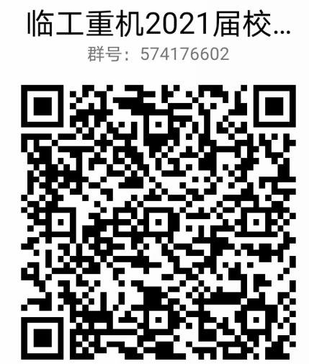
联系方式：
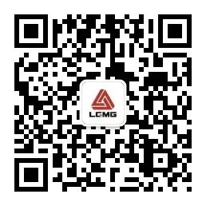
QQ群 公众号
联系人：王经理/18660196985
刘女士/13006581153 张先生/15253117106
人才热线： 0531-67605015
公司邮箱：hr@lgmg.com.cn

